**【46407　現金卡利息減免】**

**壹、交易介紹**

|  |  |
| --- | --- |
| 原交易代號 | 原交易名稱 |
| T415 | 現金卡利息減免 |

‧整合原交易如上。

‧提供使用者進行現金卡利息減免作業。

**貳、執行路徑**

　　管理性業務→存戶作業→現金卡利息減免

**參、操作及業務規則說明**

輸入「帳號」及「金額」後，點擊【執行】前，務必再次確認帳號及金額，因此交易無法進行沖正作業，確認無誤後，點擊【執行】，列印內部傳票即完成現金卡利息減免作業。

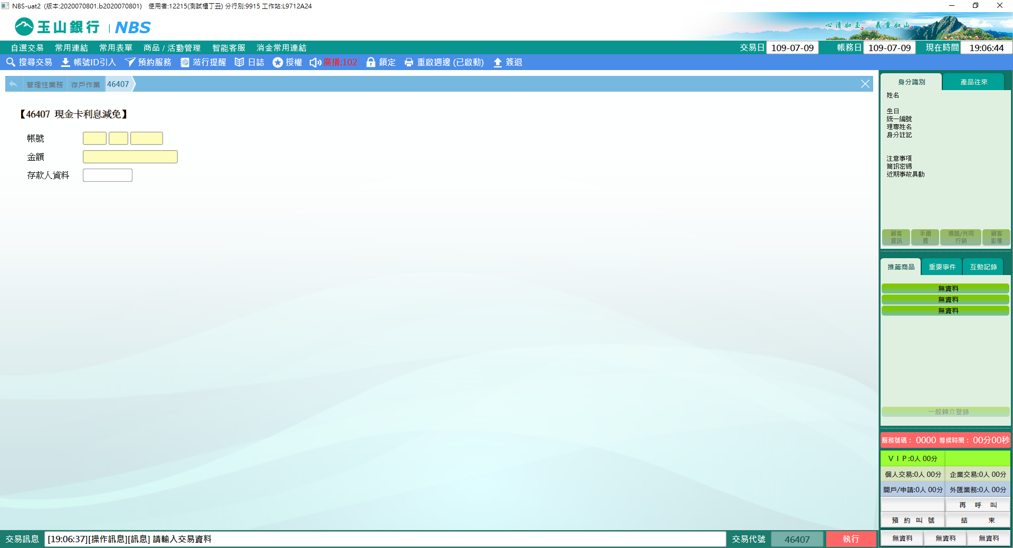

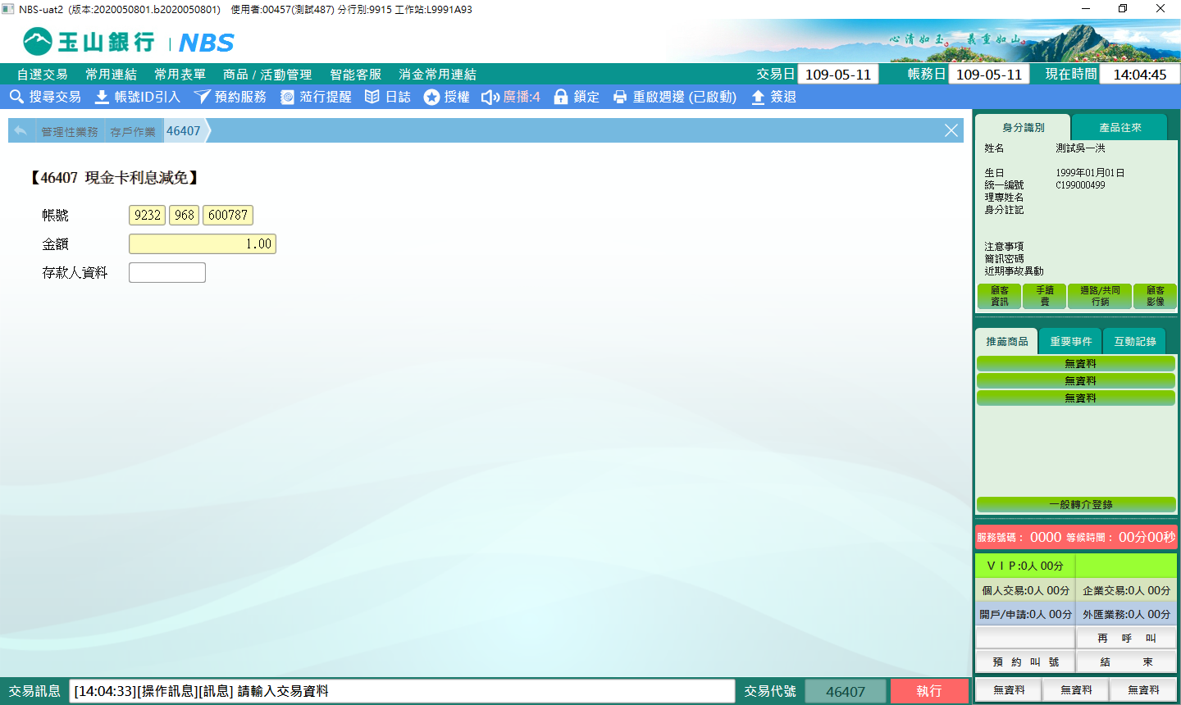

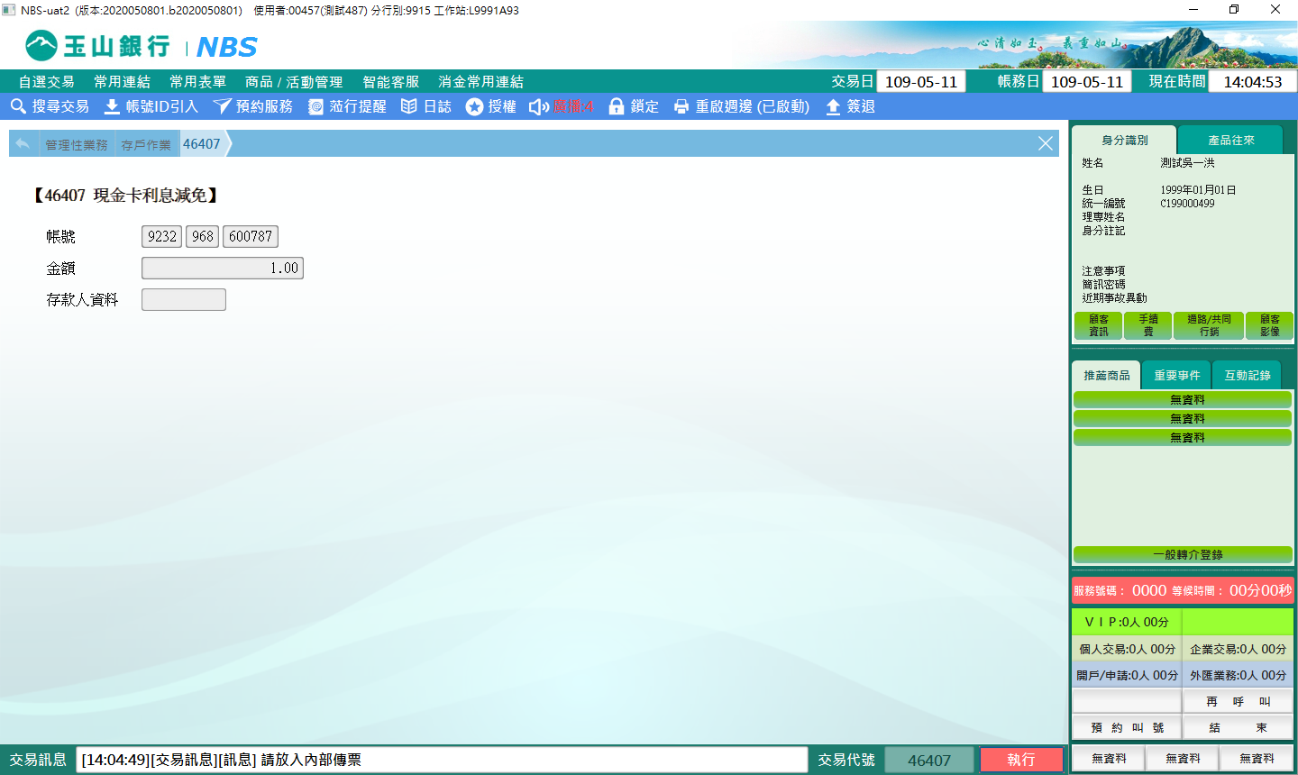

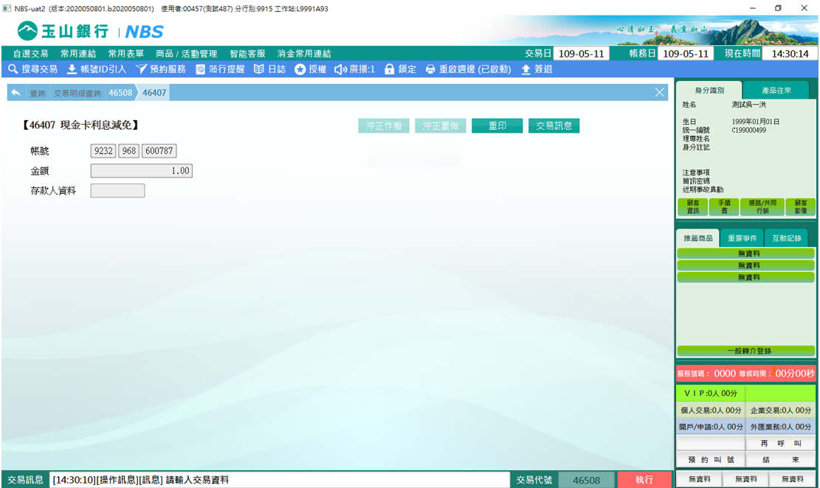

※特殊情境：

1. 如「金額」大於兩佰萬會啟動主管授權，需經主管授權才能完成交易。

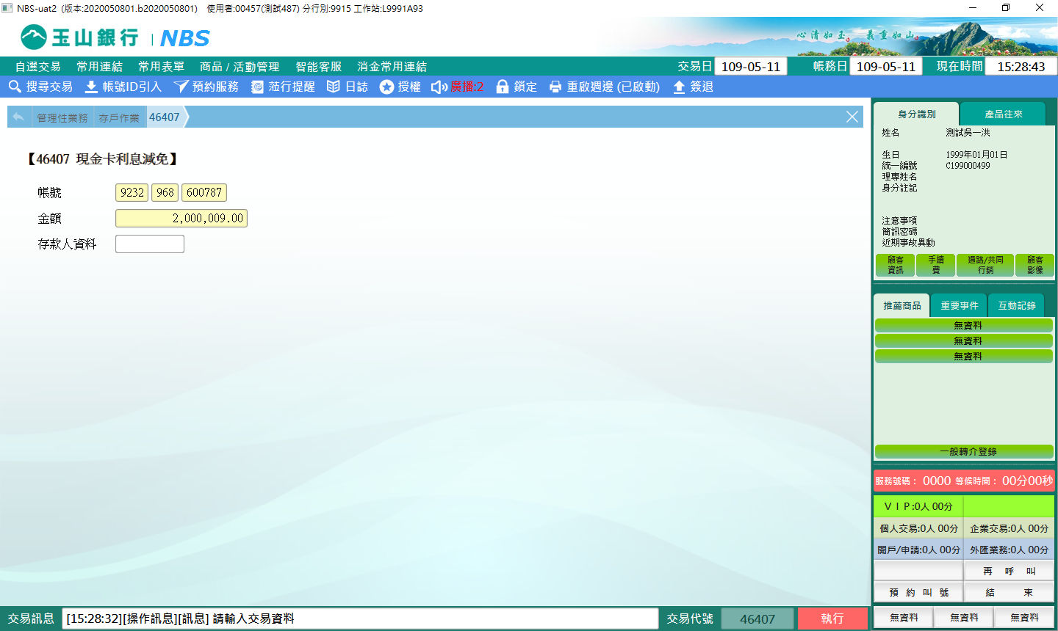

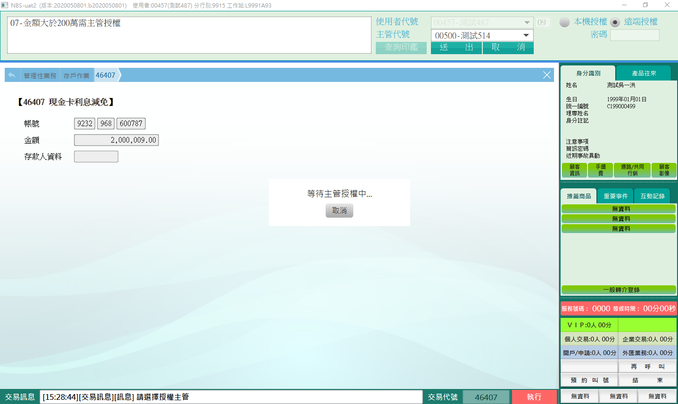

**肆、權限限制**

無。